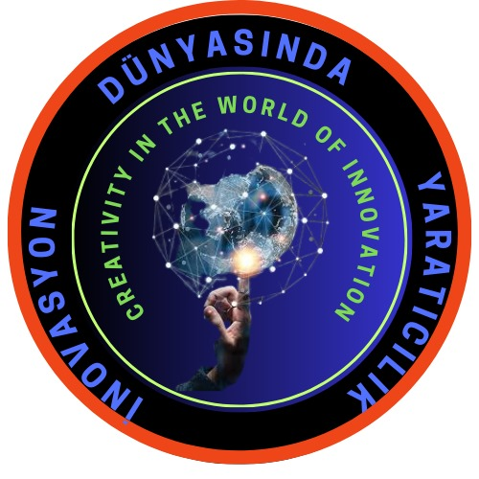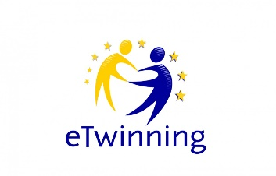

ТВОРЧЕСТВОТО В СВЕТА НА ИНОВАЦИИТЕ

(Creativity in the world of innovation)

Създаване на календар за м.ноември с аватарите изработени от учениците

